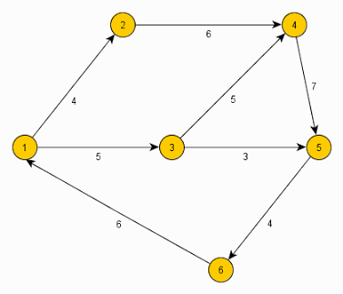

**Графом** называется набор точек (эти точки называются вершинами), некоторые из которых объявляются смежными (или соседними). Считается, что смежные вершины соединены между собой ребрами (или дугами). Ребро  определяется парой вершин. Два ребра, у которых есть общая вершина, также называются смежными (или соседними).  
 Граф называется ориентированным (или орграфом), если некоторые ребра имеют направление. Это означает, что в орграфе некоторая вершина может быть соединена с другой вершиной, а обратного соединения нет. Геометрически граф часто изображают точками плоскости, причем соседние вершины соединены дугами. Граф называется взвешенным или нагруженным, если каждому ребру поставлено в соответствии некоторое число.  
 Маршрут в графе – это последовательность соседних (смежных) вершин. Ясно, что можно определить маршрут и как последовательность смежных ребер (в этом случае ребра приобретают направление). Маршрут называется циклом, если в нем первая вершина совпадает с последней.

Путь – это маршрут без повторений ребер. Простой путь – это путь без повторений вершин.

**Свойства деревьев**

**Определение 4.12.**Граф http://vuz.exponenta.ru/pdf/CH4.files/image254.gif  называется *деревом*, если он связный и не имеет циклов. *Лесом* называют граф, связные компоненты которого являются деревьями. В частности, дерево не может иметь петель и кратных ребер.

  Вершину графа, инцидентную только одному его ребру, называют *концевой* (или *висячей*) вершиной, а ребро, инцидентное концевой вершине, будем называть *концевым* *ребром*графа.

Среди различных деревьев выделяют два важных частных случая: *последовательное* *дерево*, представляющее собой простую цепь, и *звездное* *дерево* (или *куст*), в котором одна из вершин (центр) смежна со всеми остальными вершинами.

Деревья считаются *существенно* *различными*, если они не изоморфны. Всего деревьев с четырьмя вершинами 16, из них существенно различных только 2; деревьев с шестью вершинами 1296, а существенно различных всего 6, но уже при http://vuz.exponenta.ru/pdf/CH4.files/image257.gif насчитывается около миллиона существенно различных деревьев.. На рис. 4.34 приведены существенно различные деревья с четырьмя и с шестью вершинами:

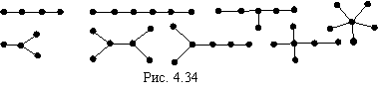

Среди графов n-го порядка (с n вершинами) без кратных ребер полный граф имеет наибольшее количество ребер, а дерево (n-го порядка) - наименьшее. Дерево содержит минимальное количество ребер, необходимое для того, чтобы граф был связным.

1. *Каждое дерево с* n  *вершинами имеет в точности* n-1  *ребро.*
2. *Граф является деревом тогда и только тогда, когда каждая пара различных вершин графа соединяется одной и только одной простой цепью*.
3. *У каждого дерева найдется висячая вершина*.
4. *При удалении любого ребра дерева* оно распадается на связные компоненты, являющиеся либо изолированными вершинами, либо деревьями. При добавлении в дерево любого нового ребра в нем образуется простой цикл, и оно перестает быть деревом.
5. Дерево на рис. 4. 35 при удалении ребра http://vuz.exponenta.ru/pdf/CH4.files/image016.gif распадается на лес из двух деревьев http://vuz.exponenta.ru/pdf/CH4.files/image261.gif и http://vuz.exponenta.ru/pdf/CH4.files/image262.gif, а после добавления ребра http://vuz.exponenta.ru/pdf/CH4.files/image017.gif превращается в циклический граф http://vuz.exponenta.ru/pdf/CH4.files/image004.gif.

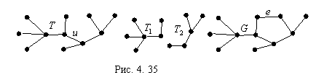

Рассматриваются также деревья с ориентированными ребрами (дугами). Ориентированное дерево называется *прадеревом* *с корнем* v0, если существует простой путь между вершиной  v0 и любой другой его вершиной (рис. 4.36). Прадерево может иметь только один 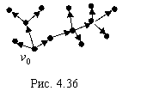корень.

* ***Концевой узел*** (*лист*, *терминальная вершина*) — узел со степенью 1 (то есть узел, в который ведёт только одно ребро; в случае ориентированного дерева — узел, в который ведёт только одна дуга и не исходит ни одной дуги).
* ***Узел ветвления* —** неконцевой узел.

***Лес*** — множество (обычно упорядоченное), содержащее несколько непересекающихся деревьев.

Термин [**двоичное дерево**](https://ru.wikipedia.org/wiki/%D0%94%D0%B2%D0%BE%D0%B8%D1%87%D0%BD%D0%BE%D0%B5_%D0%B4%D0%B5%D1%80%D0%B5%D0%B2%D0%BE) (применяется так же термин бинарное дерево) имеет несколько значений:

* [Неориентированное](https://ru.wikipedia.org/wiki/%D0%9D%D0%B5%D0%BE%D1%80%D0%B8%D0%B5%D0%BD%D1%82%D0%B8%D1%80%D0%BE%D0%B2%D0%B0%D0%BD%D0%BD%D1%8B%D0%B9_%D0%B3%D1%80%D0%B0%D1%84) дерево, в котором [степени вершин](https://ru.wikipedia.org/wiki/%D0%A1%D1%82%D0%B5%D0%BF%D0%B5%D0%BD%D1%8C_%D0%B2%D0%B5%D1%80%D1%88%D0%B8%D0%BD%D1%8B_(%D1%82%D0%B5%D0%BE%D1%80%D0%B8%D1%8F_%D0%B3%D1%80%D0%B0%D1%84%D0%BE%D0%B2)) не превосходят 3.
* [Ориентированное](https://ru.wikipedia.org/wiki/%D0%9E%D1%80%D0%B8%D0%B5%D0%BD%D1%82%D0%B8%D1%80%D0%BE%D0%B2%D0%B0%D0%BD%D0%BD%D1%8B%D0%B9_%D0%B3%D1%80%D0%B0%D1%84) дерево, в котором исходящие степени вершин (число исходящих рёбер) не превосходят 2.
* Абстрактная [структура данных](https://ru.wikipedia.org/wiki/%D0%A1%D1%82%D1%80%D1%83%D0%BA%D1%82%D1%83%D1%80%D0%B0_%D0%B4%D0%B0%D0%BD%D0%BD%D1%8B%D1%85), используемая в [программировании](https://ru.wikipedia.org/wiki/%D0%9F%D1%80%D0%BE%D0%B3%D1%80%D0%B0%D0%BC%D0%BC%D0%B8%D1%80%D0%BE%D0%B2%D0%B0%D0%BD%D0%B8%D0%B5). На двоичном дереве основаны такие структуры данных, как [двоичное дерево поиска](https://ru.wikipedia.org/wiki/%D0%94%D0%B2%D0%BE%D0%B8%D1%87%D0%BD%D0%BE%D0%B5_%D0%B4%D0%B5%D1%80%D0%B5%D0%B2%D0%BE_%D0%BF%D0%BE%D0%B8%D1%81%D0%BA%D0%B0), [двоичная куча](https://ru.wikipedia.org/wiki/%D0%94%D0%B2%D0%BE%D0%B8%D1%87%D0%BD%D0%B0%D1%8F_%D0%BA%D1%83%D1%87%D0%B0), [красно-чёрное дерево](https://ru.wikipedia.org/wiki/%D0%9A%D1%80%D0%B0%D1%81%D0%BD%D0%BE-%D1%87%D1%91%D1%80%D0%BD%D0%BE%D0%B5_%D0%B4%D0%B5%D1%80%D0%B5%D0%B2%D0%BE), [АВЛ-дерево](https://ru.wikipedia.org/wiki/%D0%90%D0%92%D0%9B-%D0%B4%D0%B5%D1%80%D0%B5%D0%B2%D0%BE), [фибоначчиева куча](https://ru.wikipedia.org/wiki/%D0%A4%D0%B8%D0%B1%D0%BE%D0%BD%D0%B0%D1%87%D1%87%D0%B8%D0%B5%D0%B2%D0%B0_%D0%BA%D1%83%D1%87%D0%B0" \o "Фибоначчиева куча) и др.

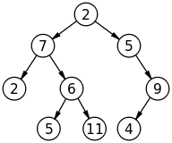Простое бинарное дерево размера 9 и [высоты](https://ru.wikipedia.org/wiki/%D0%92%D1%8B%D1%81%D0%BE%D1%82%D0%B0_%D0%B4%D0%B5%D1%80%D0%B5%D0%B2%D0%B0) 3, с корнем значения 2.

## Охватывающие деревья

Пусть G — связный граф, тогда подграф H в G называется остовным деревом в G, если —

* H это дерево
* H содержит все вершины G.

Остовное дерево T неориентированного графа G является подграфом, который включает в себя все вершины G.

### пример

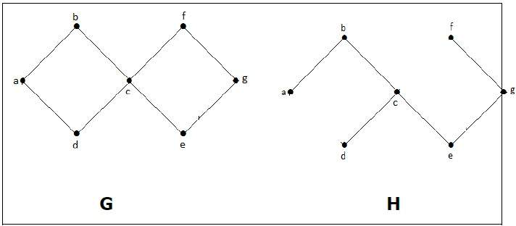

В приведенном выше примере G является связным графом, а H является подграфом G.

Ясно, что граф H не имеет циклов, это дерево с шестью ребрами, которое на единицу меньше общего числа вершин. Следовательно, H — остовное дерево группы G.

количество ребер, которые нужно удалить из ‘G’, чтобы получить остовное дерево = m- (n-1), которое называется рангом схемы G.

**пример**

Посмотрите на следующий граф —

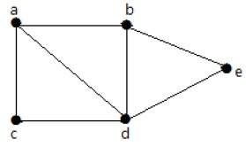

Для графа, приведенного в примере выше, у вас есть m = 7 ребер и n = 5 вершин. Тогда ранг цепи

G = m – (n – 1)

= 7 – (5 – 1)

= 3

***Каркас*** *графа* - это *дерево*, полученное после выбрасывания из *графа* некоторых ребер (см. [рис. 11.13](https://intuit.ru/studies/courses/41/41/lecture/1237?page=3#image.11.13)).

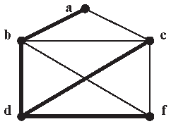

**Рис. 11.13.**Каркас графа

Примером *каркаса*  является (*корневое* ) *дерево* кратчайших *путей* от некоторой выделенной *вершины* (она будет корнем *каркаса* ) до всех остальных *вершин* *графа*.

# Деревья и графы

Граф — это фигура, которая состоит из вершин и ребер, соединяющих вершины. Например, схема линий метро — это граф. Ребра могут иметь направления, т.е. изображаться стрелочками; такие графы называются ориентированными. Допустим, надо построить схему автомобильного движения по улицам города. Почти во всех городах есть много улиц с односторонним движением. Поэтому такая транспортная схема должна представляться ориентированным графом. Улице с односторонним движением соответствует стрелка, с двусторонним — пара стрелок в противоположных направлениях. Вершины такого графа соответствуют перекресткам и тупикам.

Дерево — это связный граф без циклов. Кроме того, в дереве выделена одна вершина, которая называется корнем дерева. Остальные вершины упорядочиваются по длине пути от корня дерева.

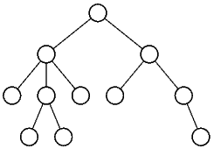

Рис. 4.

Деревья в программировании используются значительно чаще, чем графы. Так, на построении деревьев основаны многие алгоритмы сортировки и поиска. Компиляторы в процессе перевода программы с языка высокого уровня на машинный язык представляют фрагменты программы в виде деревьев, которые называются синтаксическими. Деревья естественно применять всюду, где имеются какие-либо иерархические структуры, т.е. структуры, которые могут вкладываться друг в друга. Примером может служить оглавление книги

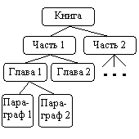

Рис. 5.

Пусть книга состоит из частей, части — из глав, главы — из параграфов. Сама книга представляется корнем дерева, из которого выходят ребра к вершинам, соответствующим частям книги. В свою очередь, из каждой вершины-части книги выходят ребра к вершинам-главам, входящим в эту часть, и так далее. Файловую систему компьютера также можно представить в виде дерева. Вершинам соответствуют каталоги (их также называют директориями или папками) и файлы. Из вершины-каталога выходят ребра к вершинам, соответствующим всем каталогам и файлам, которые содержатся в данном каталоге. Файлы представляются терминальными вершинами дерева. Корню дерева соответствует корневой каталог диска.

При работе с деревьями очень часто используются рекурсивные алгоритмы, т.е. алгоритмы, которые могут вызывать сами себя. При вызове алгоритма ему передается в качестве параметра ссылка на вершину дерева, которая рассматривается как корень поддерева, растущего из этой вершины. Если вершина терминальная, то алгоритм просто применяется к данной вершине.

Приведем рекурсивный алгоритм, определяющий высоту дерева. **Высотой дерева** называется максимальная из длин всевозможных путей от корня дерева к терминальным вершинам. Под **длиной пути** понимается число вершин, входящих в него, включая первую и последнюю вершины. Так, дерево, состоящее из одной корневой вершины, имеет высоту 1, дерево, приведенное на рисунке в начале этого раздела — высоту 4.